重庆市綦江区市场监督管理局

綦江市监〔2021〕52号

重庆市綦江区市场监督管理局
关于印发綦江区推进餐饮食品安全智慧管理
工作方案的通知

各市场监管所，机关各科室、执法支队、消委会：
现将《綦江区推进餐饮食品安全智慧管理工作方案》印发给你们，请认真组织实施。

重庆市綦江区市场监督管理局
2021年4月1日

綦江区推进餐饮食品安全智慧管理
工作方案

根据《重庆市市场监督管理局办公室关于印发餐饮质量安全提升行动实施方案的通知》（渝市监办发〔2020〕200号）、《重庆市食品药品安全委员会办公室关于印发重庆市推进学校食堂食品安全智慧管理工作方案的通知》（渝市药安办〔2020〕4号）和市局《2021年餐饮服务监管工作要点》工作安排，为扎实推进餐饮环节食品安全智慧管理，有效提升管理水平，特制定本工作方案。
一、工作目标
以“重庆阳光餐饮”信息平台（以下简称“重庆阳光餐饮”APP）为依托，借助实时监控、AI智能识别、网络直播等先进技术，对食堂从业人员操作行为进行实时AI智能监控，做到智能识别、智慧抓取、自动推送。同时，利用“重庆阳光餐饮”APP强化对食品安全自查、原材料追溯、从业人员培训考核等在线管理，构建行业自律、部门监管、公众参与的餐饮食品安全标准化、智能化、社会化管理体系。
（一）注册“重庆阳光餐饮”APP工作。2021年底，全区在册餐饮单位注册“重庆阳光餐饮”APP比例达到65%。其中文龙达60%；古南、通惠达70%；打通、赶水、东溪达80%；其他各所达90%。其中学校、养老机构、大型餐饮、连锁餐饮单位（如沁园、肯德基、乡村基等）注册“重庆阳光餐饮”比例达到100%，入驻第三方送餐平台（如美团、饿了么等）的餐饮单位注册“重庆阳光餐饮”比例达到50%，“重庆阳光餐饮”APP功能模块使用4个以上。
（二）“互联网+明厨亮灶”（含AI智能监控）工作：
2021年建设“互联网+明厨亮灶”（含AI智能监控）的餐饮单位主要包括：各类学校（含托幼机构）、养老机构、大中型社会餐饮单位、行政机关及企事业单位食堂、连锁经营餐饮单位、火锅类餐饮单位、地方特色餐饮单位（如北渡鱼、打通羊肉等），各所可以根据实际情况扩大建设范围。
（1）学校（含托幼机构）“互联网+明厨亮灶”（含AI智能监控）食堂覆盖80%以上。
（2）养老机构食堂、连锁餐饮经营单位 “互联网+明厨亮灶”（含AI智能监控）实现全覆盖。
（3）城区（古南、文龙、通惠）大型及以上的餐饮单位实现“互联网+明厨亮灶” （含AI智能监控）全覆盖，中型餐饮单位达实现“互联网+明厨亮灶”覆盖率达50%；其他镇街中型及以上的餐饮单位实现“互联网+明厨亮灶”覆盖率达80%。
（4）火锅类餐饮单位“互联网+明厨亮灶”（含AI智能监控）覆盖80%以上，火锅类餐饮单位不足5家的镇街实现全覆盖。
（5）特色餐饮（如北渡鱼、打通羊肉等）实现全覆盖。
（三）全面运用智慧监管巡查APP对在册餐饮单位开展监督检查，使用智慧监管巡查APP开展风险等级评定，对在经营的餐饮单位覆盖率达95%。
二、管理重点
通过摄像头对以下重点区域、人员和行为进行视频监控和记录，利用APP功能实现智慧管理。
（一）重点管理区域。重点是食品处理区中食品库房、粗加工制作区、切配区、餐用具清洗消毒区、烹饪区、专用操作间（区）、备餐区、留样柜等区域。各餐饮单位也可根据需要扩大视频监控范围，如食品快检室（区）、学校负责人陪餐区域等。
（二）重点管理人员。重点是食品安全员、厨师长、后厨人员、库管人员、粗加工人员、烹饪人员、留样人员、面点制作人员、食品添加剂管理人员、餐用具清洗人员、分餐人员等。
（三）重点管理行为。食堂从业人员是否按照《餐饮服务食品安全操作规范》进行食品贮存、加工、留样、分餐、清洗等。
三、具体内容
（一）及时下载注册“重庆阳光餐饮”APP软件
餐饮单位食品安全管理人员（包括校长（含园长，下同）、分管副校长（含副园长，下同）、食品安全管理机构（部门）负责人、专兼职食品安全管理员、食堂负责人）和食堂从业人员要下载“重庆阳光餐饮”APP，使用个人手机号登录注册，每个餐饮单位注册人数无限制。餐饮单位要指定专人（一般由专兼职安全管理员）负责，在“重庆阳光餐饮”APP中完善和及时更新本单位食品安全主体信息。具体操作见操作指南（附件1、2）。各市场监管所相关人员也要及时下载“重庆阳光餐饮”APP，实时在线掌握本辖区餐饮单位食品安全现状并加强监督和指导。
（二）熟练运用“重庆阳光餐饮”APP管理功能
餐饮单位食品安全相关人员要加紧熟悉“重庆阳光餐饮”APP各项管理功能，尽快熟练运用，提升食品安全管理效果。
一是熟练使用“自检自查”功能。各餐饮单位专兼职食品安全管理员要按单位食品安全自查制度规定的频次（其中学校每周不少于1次），通过“重庆阳光餐饮”APP开展自检自查，完成检查项目评定和上传现场图片等凭证；单位负责人或厨师长每天在开餐前要开展食品安全自查并上传检查情况。
二是熟练使用“在线培训”功能。餐饮单位食品安全管理机构要组织专兼职食品安全管理员、食堂负责人、从业人员参加在线培训，督促其每年要在“重庆阳光餐饮”APP上完成规定学时的食品安全知识学习，并如实在线记录培训完成情况。
三是熟练使用“在线考核”功能。餐饮单位食品安全管理机构要组织专兼职食品安全管理员、单位负责人、从业人员参加在线考核，通过“重庆阳光餐饮”APP考核功能进行食品安全知识考试。每年考试次数不限，社会餐饮单位每年至少要开展一次，学校每学期至少要开展一次。
四是熟练使用“原材料台账管理”功能。餐饮单位食品库管人员要通过“重庆阳光餐饮”APP，如实、详细记录食品原材料进货、查验和使用具体情况，上传有关食品供应商资质和原材料的检验合格证明等，借助平台建立食品追溯体系。
五是熟练使用“食品添加剂管理”功能。餐饮单位食品添加剂管理人员要通过“重庆阳光餐饮”APP对食品添加剂进行严格管理，如实记录食品添加剂名称、进货日期、具体用途、每天用量等主要信息。
六是熟练使用“负责人直通车”功能。餐饮单位安全管理机构（部门）负责人要及时、认真处理该功能反馈的各种食品安全隐患，要在规定时间内督促专兼职食品安全管理员或食堂负责人现场核实并整改。同时，要通过该功能及时反馈整改结果。
七是熟练使用“从业人员管理”功能。餐饮单位专兼职食品安全管理员或负责人要对注册的从业人员相关情况进行审核，如人员变动、在岗时间、违规记录、良好表现等，真实记录从业人员工作情况。
八是熟练使用“证照/健康证管理”功能。各餐饮单位专兼职食品安全管理员或食堂负责人要如实填写食堂食品经营许可证和在岗从业人员健康证明信息，要及时更新或变更许可信息，要及时组织从业人员定期健康体检，保证证照/健康证合法、有效。
（三）保证重点区域实现互联网监控
各餐饮单位要扎实推进“互联网+明厨亮灶”工作，要安排懂技术、责任心强的人员具体负责互联网监控安装任务，保证一次到位、不返工。
一是确保摄像头功能参数符合要求。已经安装摄像头的餐饮单位要认真检查摄像头是否符合接入参数要求，符合参数要求的可以直接接入网络；不符合参数要求的必须更换摄像头达到要求。未安装摄像头的，必须安装符合功能参数要求的摄像头。
二是确保摄像头拍摄范围覆盖规定区域。原则上，各餐饮单位在规定监控区域必须安装至少1个以上的摄像头，可以根据区域面积大小增加摄像头，最终达到清晰监控全域环境卫生、清楚辨别食堂从业人员操作行为的目的。
三是确保监控信息顺利接入“重庆阳光餐饮”APP。区局已通过政府采购的方式，与区电信公司签订了《重庆市綦江区餐饮服务“明厨亮灶”建设技术服务合同》，免费向社会提供800个名额的“明厨亮灶+互联网”建设服务，内容包括无偿提供2个以上高清摄像头、网络的接入和维护以及安装竣工后半年内的网络费用。各餐饮单位可以多方比较，从价格、网速、稳定性、后期服务等方面综合考虑，自主选择网络运营商相关宽带网络服务，将摄像头监控信息接入互联网并按照操作指南内容设置相关网络参数，确保视频信号通过互联网顺利接入“重庆阳光餐饮”APP，实现在线实时监控。
四是确保监控实现智能识别功能。各餐饮单位要在合作的网络运营商购买“后厨违规行为AI智能识别”叠加产品包，确保在视频监控范围的食品库房、粗加工制作区、切配区、餐用具清洗消毒区、烹饪区、专用操作间（区）、备餐区、留样柜等区域至少1个以上摄像头具有智能识别功能，能够自动识别未按要求佩戴口罩、帽子、穿工作服、垃圾桶未加盖、抽烟、玩手机、有害生物出没、摄像头工作状态异常等违规行为和食品安全隐患，实现监管智慧化。
（四）智慧管理食堂从业人员违规行为
各餐饮单位要定岗、定责、定人、分级处置，及时、认真核实和纠正在线视频监控中的违规行为。
一是及时核实和纠正AI智能识别的违规行为。对AI智能系统识别发现的违规行为，系统将自动通过“重庆阳光餐饮”APP推送给餐饮单位确定的具体负责人员（专兼职食品安全管理员或食堂负责人），该人员要第一时间到达现场核实并纠正；超过系统规定处置的时间而未处置的，系统将自动推送给食品安全管理机构（部门）负责人，该负责人要督促具体负责人员立即到达现场核实并纠正；超过系统规定最终时间而仍未处置的，系统将自动推送给单位主要负责人和监管执法人员，由其督促具体负责人员立即到达现场核实并纠正。逾期未整改的，监管执法人员要下达书面整改意见书或依法予以行政处罚。
二是及时核实和纠正视频监控的其他违规行为。对AI智能系统未能识别的视频监控违规行为，如社会公众、在校师生、家长实时在线网络监控发现的疑似违规行为，通过“重庆阳光餐饮”APP“负责人直通车”功能反馈的，食品安全管理机构（部门）负责人要第一时间安排专兼职食品安全管理员或食堂负责人及时到达现场核实并纠正；超过系统规定时间的，系统将自动推送给单位负责人，由其督促具体负责人员立即到达现场核实并纠正。逾期未整改的，监管执法人员要下达书面整改意见书或依法予以行政处罚。
三是及时核实和纠正“重庆阳光餐饮”APP其他功能提醒的违规行为。对于未按规定时间自检自查、在线培训、在线考核或食品原料、食品添加剂管理不规范或证照/健康证到期等问题，餐饮单位具体负责人员要第一时间解决。超过系统规定的时间，系统将自动逐级推送给有关管理人员和监管执法人员并及时督促整改。逾期未整改的，监管执法人员要下达书面整改意见书或依法予以行政处罚。
- 运用大数据技术分析风险隐患
各餐饮单位要充分利用“重庆阳光餐饮”APP，分析研判本单位食品安全风险隐患和智慧管理中存在的运行不畅、机制不顺等问题，有针对性地提出预防和整改措施，坚决防止安全隐患长期存在。市场监管部门和教育部门要充分利用“重庆阳光餐饮”APP，定期分析研判辖区内餐饮单位食品安全风险整体状况，要分类别、分岗位、分时段提出有针对性的大数据统计分析报告，精准提醒餐饮单位预防可能发生的风险隐患，采取有效措施及时化解潜在的风险隐患。
四、工作要求
（一）提高思想认识
各市场监管所、各餐饮单位要充分认识在我区重点领域率先开展食品安全智慧监管的重要意义和示范作用，清醒地认识到这是贯彻落实习近平总书记关于智慧治理重要指示的具体表现，清醒地认识到这是监管部门“机器换人”的监管实践案例，清醒地认识到这是实现食品安全社会共同治理的有益探索，清醒地认识到这是切实履行食品安全主体责任、提高内部食品安全管理效能的重要手段。
（二）加强组织领导
各市场监管所要将此项工作作为2021年食品安全工作重点内容向当地党委政府作好汇报，争取当地党委政府工作支持，统筹协调相关部门全力推进。各所要倒排时间表确保4月10日前全面启动，按时保质完成既定任务。
（三）强化工作督导
此项工作纳入对各市场监管所年度餐饮食品安全工作考核。区局将定期通报此项工作进度，并适时开展明查暗访和实地督查，对工作滞后的，要适时开展约谈。

附件：1.“重庆阳光餐饮”信息平台下载二维码
2.“重庆阳光餐饮”操作指南

附件1

“重庆阳光餐饮”信息平台下载二维码
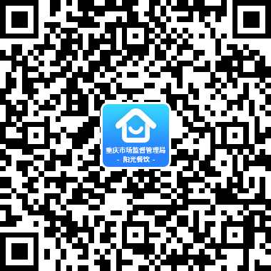

请使用安卓手机浏览器扫码下载、安装使用
附件2
“重庆阳光餐饮”操作指南
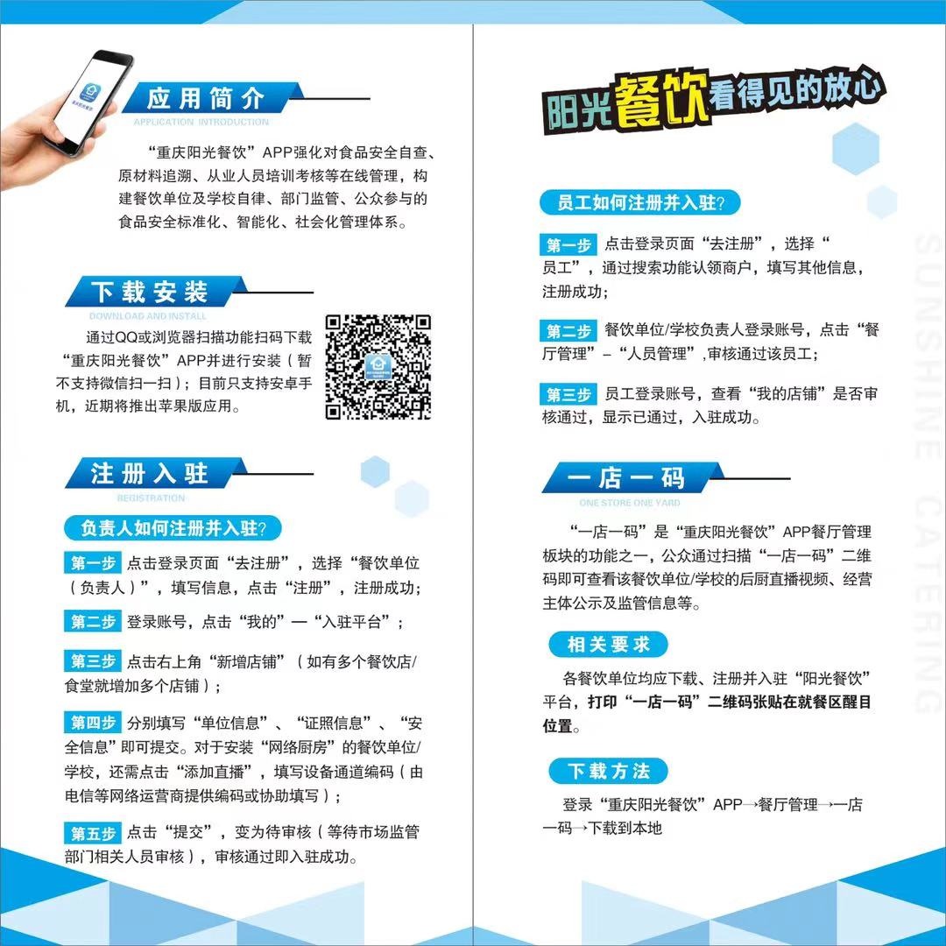

重庆市綦江区市场监督管理局办公室 2021年4月2日印发

